绝缘纸板（3mm）水分测试

测试仪器：米德QL-720B（称重精度0.001g,水分解析0.001%）
测试目的：电绝缘纸板是供给电机、 电器、仪表、开关变压器等及其构件用的电工纸板。绝缘纸板的用途是：制作槽缝、卷线、垫片、保护层等用空气介质的绝缘材料。绝缘纸板中如果存在过多的水分会造成纸板寿命缩短，降低绝缘性能等问题。在绝缘纸板的生产工艺中，有通过专用热压机处理成形后的湿纸板，湿纸板的脱水与干燥均在热压机中同时进行，最终使纸板水分达到工艺规定的方法，称为热压法，那今天我们就测试一下通过热压法生产的绝缘纸板，它的水分含量是否达到了国家标准。
测试步骤：
- 开箱取出水分仪主机，配件包括砝码、支架、样品盘、防风盘、电源线等；
- 将防风盘、支架、样品盘一一装好，接通电源，按下开机键，显示屏进入开机界面，首先按去皮键减去样品盘重量，后将100g砝码放入托盘进行校准；
- 用镊子取6.032g切割好的绝缘纸板均匀铺在样品盘上，设置好合适的温度后盖下上盖，按下“START”键开始测试；蜂鸣两声后，仪器自动停机，测试结束，可在液晶显示屏查看被测绝缘纸板的水分含量为6.085%；
- 复位仪器，待仪器冷却至40℃以下后，再取5.939g绝缘纸板均匀铺在样品盘上，重复上述测试步骤；测试结束后得出第二组数据，显示样品的水分含量为6.045%；数据基本相同误差仅为0.040%，表示测试结果可靠，可重复性好。
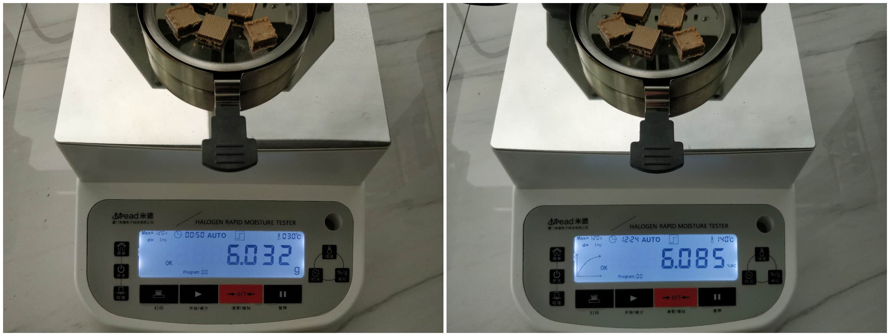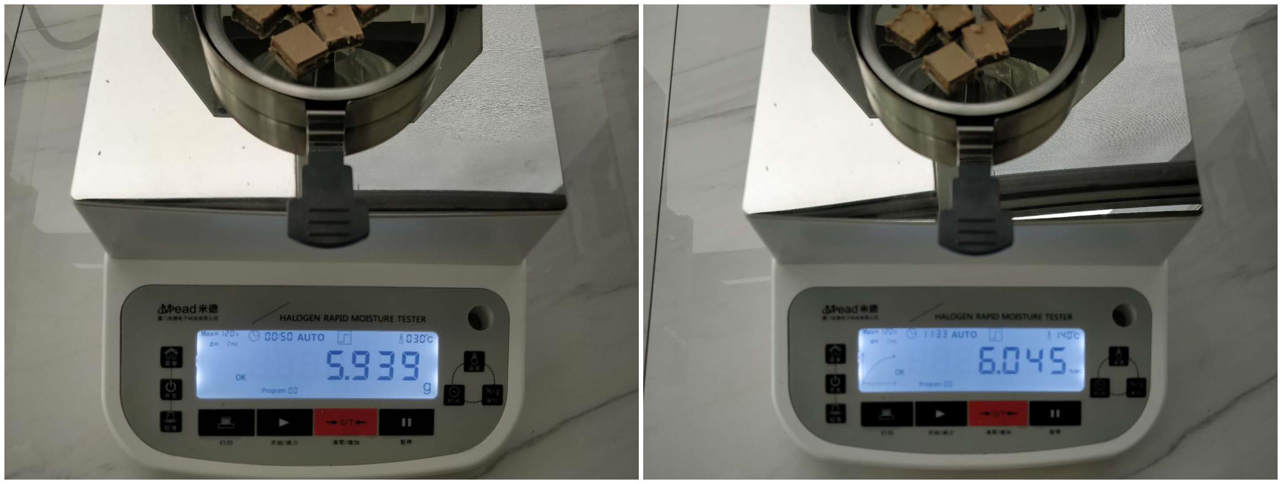

绝缘纸板 | 初始质量（g） | 测试温度（℃） | 水含量（%）
第一次 | 6.032 | 140 | 6.085
第二次 | 5.939 | 140 | 6.045

注意事项：
- 仪器使用过程中会产生高温，所以测试过程中不要在仪器周围放置易燃易爆物；
- 水分测定仪为精密仪器，测试过程中应避免倚靠按压摆放仪器的台面，避免影响测试结果；
- 在测试之前为了使水分更容易蒸发，应将纸板切割成小块避免因未彻底烘干影响实验结果或试验时间过长；
- 测试后仪器还处于高温中，清理部件时要小心谨慎，防止烫伤。

